南京信息工程大学 编译原理 实验（实习）报告

实验（实习）名称 词法分析程序的设计与实现 日期 2016.04.23 得分 指导教师 闫雷鸣
系 计软院 专业 软件工程 年级 2013 班次 1 姓名 张少华 学号 20131344022

- 实验目的

- 学会针对DFA转换图实现相应的高级语言源程序。
- 深刻领会状态转换图的含义，逐步理解有限自动机。
- 掌握手工生成词法分析器的方法，了解词法分析器的内部工作原理。

- 实验内容

计算机语言的编译程序的词法分析部分实现。从左到右扫描每行该语言源程序的符号，拼成单词，换成统一的内部表示（token）送给语法分析程序。为了简化程序的编写，有具体的要求如下：
- 整数或浮点数。
- 空白符仅仅是空格、回车符\n、制表符\t。
- 代码是自由格式。
- 注释应放在花括号或者/* */或者 // 之内，并且不允许嵌套

要求实现编译器的以下功能：
- 按规则拼单词,并转换成二元式形式
- 删除注释行
- 删除空白符 (空格、回车符、制表符)，即中间表示形式中不含空白符。
- 列表打印源程序，按照源程序的行打印，在每行的前面加上行号，并且打印出每行包含的记号的二元形式
- 能发现并定位词法错误

- 实验步骤

词法分析过程：

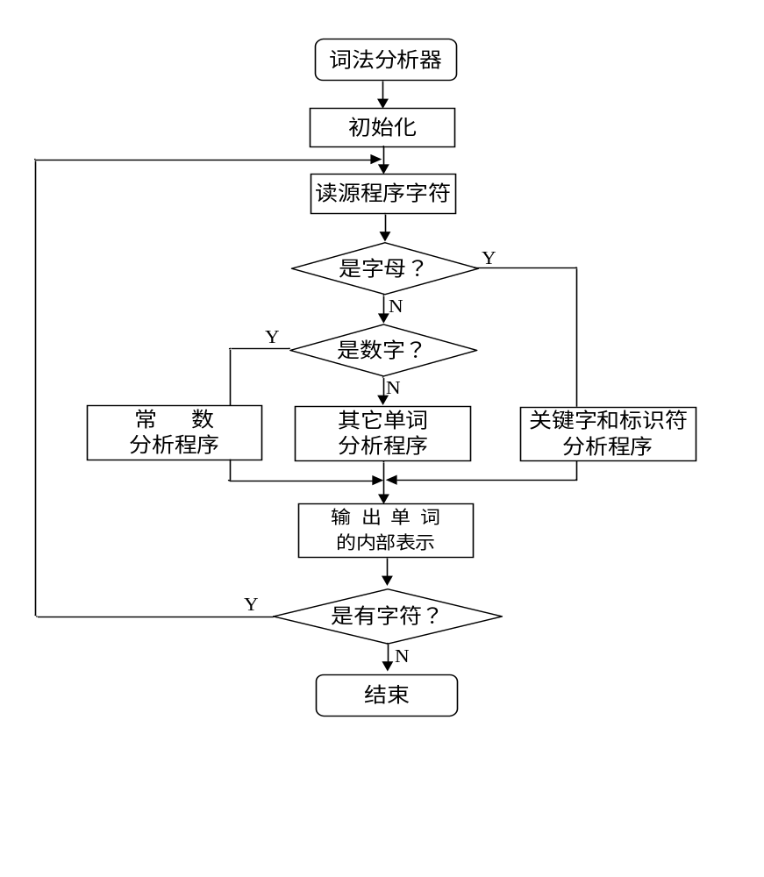

字符表：

符号 | 编号 | 符号 | 编号 | 符号 | 编号
main | 1 | if | 2 | then | 3
while | 4 | do | 5 | static | 6
int | 7 | double | 8 | struct | 9
break | 10 | else | 11 | long | 12
switch | 13 | case | 14 | typedef | 15
char | 16 | return | 17 | const | 18
float | 19 | short | 20 | continue | 21
for | 22 | void | 23 | sizeof | 24
Include | 25 | define | 26 | + | 51
- | 52 | * | 53 | / | 54
= | 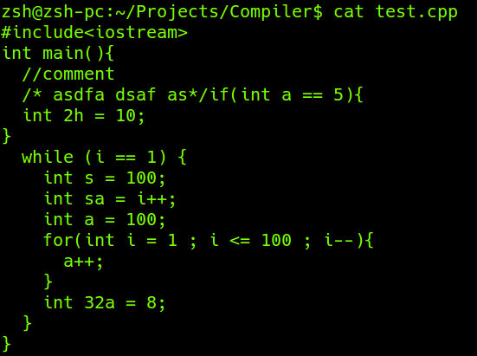55 | ; | 56 | ( | 57
) | 58 | # | 59 | { | 60
} | 61 | < | 62 | > | 63
ID | 100 | NUM | 101 | <= | 103
<< | 104 | >= | 105 | == | 106
++ | 107 | += | 108 | -- | 109
-= | 110

词法分析代码实现：
#include<iostream>
#include<stdio.h>
#include<string.h>
#include<stdlib.h>
using namespace std;
const int totKeyWords = 50;//定义关键字的数量
const int totSymbols = 50;//定义定界符的数量
#define ID 100//定义标识符
#define NUM 101//定义常数
//存放处理后的字符串
char tempstr[255] = {};
//空格标志
bool temp = false;
//临时数组
char word[255] = {};
//keyword关键字
string keyword[totKeyWords] = { "main", "if", "then", "while", "do", "static", "defualt",
"do", "int", "double", "struct", "break", "else", "long", "swtich", "case", "typedf",
"char", "return", "const", "float", "short", "continue", "for", "void", "sizeof", "include", "define"};
//部分运算符，定界符等
char symbol[totSymbols] = { '+', '-', '*', '/', '=', ';', '(', ')', '#','{','}','<','>' };
//判断是否为字母
bool IsLetter(char ch) {
if ((ch >= 'a'&&ch <= 'z') || (ch >= 'A'&&ch <= 'Z'))
return true;
return false;
}
//判断是否为数字
bool IsDigit(char ch) {
if (ch >= '0'&&ch <= '9')
return true;
return false;
}
//判断是否为定界符等
int IsSymbol(char ch) {
for (int i = 0; i < totSymbols; i++) {
if (ch == symbol[i])
return i;
}
return -1;
}
//判断是否为关键字
int IsKeyword(string str) {
for (int i = 0; i < totKeyWords; i++) {
if (str == keyword[i]) {
return i;
}
}
//在关键字表中没有找到
return -1;
}
//空格处理
void HandleSpace(char a[]) {
int j = 0;
memset(word, 0, 255);//需要清空，不然可能残留上次的字符串
temp = false;
for (int i = 0; i < strlen(a); i++) {
if (a[i] != ' ' && a[i] != '\t' ) {
word[j++] = a[i];
temp = false;
} else {
if (!temp&&a[i] != '\t') {
word[j++] = a[i];
temp = true;
}
}
}
}
//处理"//"注释
void prePro() {
int j = 0;
memset(tempstr, 0, 255);
for (int i = 0; i < strlen(word); i++) {
if (word[i] == '/'&&word[i + 1] == '/') {
while (i < strlen(word)) {
i++;
}
} else {
tempstr[j++] = word[i];
}
}
}
int main() {
char instr[255] = {}; //接收输入字符串
bool isComment = false; //多行注释标志,false为未处于注释区域
string token;//存放字符串
char *str = NULL;//存放每行的字符串
freopen("test.cpp", "r", stdin);
// freopen("result.txt", "w", stdout);//输出到文件
int linenumer = 1;
while (fgets(instr,100,stdin) != NULL) {
cout << "line:" << linenumer++;
HandleSpace(instr);
prePro();
str = tempstr;
while (str != NULL) {
//一行一行开始词法分析
for (int i = 0; i < strlen(str); i++) {
//注释处理开始
if (*(str + i) == '/') {
if (*(str + i + 1) == '*') {
isComment = true;
}
}
//注释处理: */,注释区域结束
if (*(str + i) == '*'&&isComment) {
if (*(str + i + 1) == '/') {
isComment = false;
i+=2;
}
}
//标识符，关键词
if (IsLetter(*(str + i)) && (!isComment)) {
while (IsLetter(*(str + i)) || IsDigit(*(str + i)) || *(str + i) == '_') {
token += *(str + i);
i++;
}
if (IsKeyword(token) != -1) {
printf("(%d,%s) ", IsKeyword(token), token.c_str());
} else {
// if(judge(token))//判断是否为合法变量
printf("(%d,%s) ", ID, token.c_str());
}
token = "";
}
if (IsDigit(*(str + i)) && (!isComment)) {
bool mistake = false;
while (IsDigit(*(str + i)) || IsLetter(*(str + i))) {
if(IsLetter(*(str + i))){//找出词法分析的错误定位
mistake = true;
}
token += *(str + i);
i++;
}
if(!mistake)
printf("(%d,%s) ",NUM, token.c_str());
else
printf("(错误 ：%s 不能作为变量名)", token.c_str());
token = "";
}
if (*(str + i) == '<' && (!isComment)) {
//<,<=,!=
if (*(str + i) == '=') {
printf("(103,<=) ");//<=
i++;
}
if (*(str + i) == '<') {//<<
printf("(104,<<) ");
i++;
} else {
printf("(%d,<) ", IsSymbol('<'));
}
} else if (*(str + i) == '>' && (!isComment)) {
//>,>=
if (*(str + i + 1) == '=') {
printf("(105,>=) ");
} else {
printf("(%d,>) ", IsSymbol('<'));
}
} else if (*(str + i) == '=' && (!isComment)) {
//== =
if (*(str + i + 1) == '=') {
printf("(106,==) ");
i ++;
} else {
printf("(%d,=) ", IsSymbol('='));
}
} else if (*(str + i) == '+' && (!isComment)) {
//== =
if (*(str + i + 1) == '+') {
printf("(107,++) ");
i ++;
}
if(*(str + i + 1) == '='){
printf("(108,+=) ");
i ++;
}
else {
printf("(%d,+) ", IsSymbol('+'));
}
}else if (*(str + i) == '-' && (!isComment)) {
//== =
if (*(str + i + 1) == '-') {
printf("(109,--) ");
i ++;
}
if(*(str + i + 1) == '='){
printf("(110,-=) ");
i ++;
}
else {
printf("(%d,+) ", IsSymbol('+'));
}
}else if (IsSymbol(*(str + i)) != -1 && (!isComment)) {
//余下定界符等
printf("(%d,%c) ", IsSymbol(*(str + i)), *(str + i));
}
}
str = NULL;
}
//控制输出换行
printf("\n");
}
return 0;
}

测试代码：
词法分析结果：
